Wortelverbanden – Opgaven
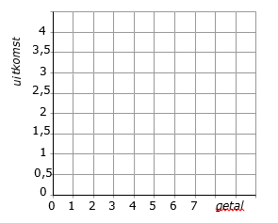
1
Bekijk de formule: uitkomst =

Vul de tabel in bij deze formule:
getal
uitkomst
1
4
6
9
....
.....
....
.....

Teken in het assenstelsel hiernaast een
grafiek bij dit verband.

De grafiek is geen rechte lijn en de lijn is niet symmetrisch, dus
het verband tussen getal en uitkomst is geen …………………………of…………………………. verband.

Voorbeeld 1

2
Bekijk de formule: uitkomst =

Vul de tabel in bij deze formule:
Teken in het assenstelsel de
grafiek bij het verband.

Is hier sprake van een lineair verband?
Licht je antwoord toe.
…………………………………………………………..
…………………………………………………………..
…………………………………………………………..

Kernopgave

3
Bekijk de formule: uitkomst = 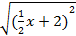

Vul de tabel in bij deze formule:
Teken in het assenstelsel de
grafiek bij het verband.

Is hier sprake van een lineair verband?
Licht je antwoord toe.
…………………………………………………………..
…………………………………………………………..
…………………………………………………………..

4
Bekijk de formule: uitkomst =

Vul de tabel in bij deze formule:
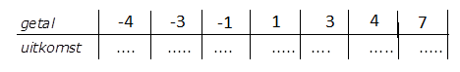
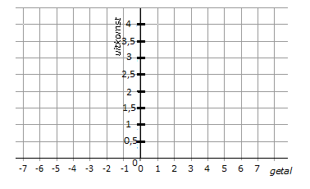
Teken in het assenstelsel de
grafiek bij het verband. Geef ook aan
waarom getal = -4 niet kan.

5
Bekijk de formule: uitkomst =

Vul de tabel in bij deze formule:
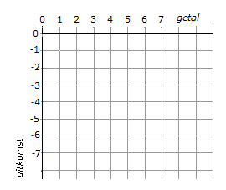
Teken in het assenstelsel de
grafiek bij het verband.

Waarom kun je hier wel een negatief antwoord krijgen?
…………………………………………………………..
…………………………………………………………..
…………………………………………………………..

6
Bekijk de formule: uitkomst =

Vul de tabel in bij deze formule:

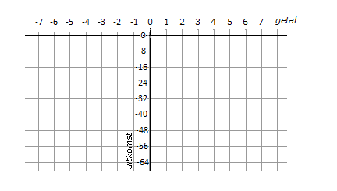
Teken in het assenstelsel de
grafiek bij het verband.

